**Великая Октябрьская социалистическая революция в России и Иран**

Великая Октябрьская социалистическая революция в России положила начало коренному повороту во всемирной истории человечества. Она нанесла сильный удар по империалистической системе, в особенности по системе колониализма. Октябрьская революция укрепила позиции народов колониальных зависимых стран, в том числе и народов Ирана, в их борьбе за национальную независимость. Она открыла эпоху освободительных революций угнетенных империализмом народов. Начался период новейшей истории Ирана.

С целью разоблачения грабительской сущности политики империалистических держав в Иране и других странах Востока Советское правительство опубликовало тайные договоры и соглашения, заключенные царским и Временным правительствами с другими империалистическими державами. В том числе было опубликовано и секретное соглашение царской России с Англией 1915 г. О разделе “нейтральной” зоны в Иране. В подписанном 2(15) декабря 1917 г. Брест-Литовском договоре о перемирии предусматривался вывод русских и турецких войск из Ирана. 14(27) января 1918 г. Советское правительство обратилось к правительству Ирана с нотой, в которой официально объявляло об аннулировании всех неравноправных договоров и соглашений, “которые в каком бы то ни было отношении ограничивают и стесняют права персидского народа на сводное и независимое существование”; аннулировалось в том числе и англо-русское соглашение 1907 г. Активизировался молодой иранский рабочий класс, который постепенно начал занимать руководящие место в национально-освободительном движении. В 1918 г. В Тегеране были созданы профсоюзы типографских рабочих, учителей, пекарей, трамвайных рабочих, почтовых и телеграфных служащих.

**Английская оккупация Ирана и англо-иранское соглашение**

Английские империалисты воспользовались эвакуацией русских войск из Ирана. Они считали, что создались благоприятные условия для осуществления их планов окончательного закабаления Ирана и для захвата Закавказья. Англичане были обеспокоены также ростом национально-освободительного движения на севере Ирана, стремились задушить его и не допустить распространения на другие районы страны и дальше в Индию. Американские империалисты в 1918-1920 гг. также пытались установить свое влияние в Закавказье в форме американского протектората или получив мандат на Армению. Целью США было удушить советскую власть и овладеть бакинской нефтью.Английские оккупанты были враждебно встречены иранским народом. Происходили митинги и демонстрации протеста, тегеранские газеты выступали против английской оккупации. В мае 1918 г. На юге Ирана- в Фарсе- началось антианглийское восстание кашкайцев. К середине 1918 г. Над всем Ираном был установлен английский контроль.9 августа 1919 г. В Тегеране было подписано кабальное для Ирана англо-иранское соглашение. Англия получало право направить в иранские министерства и ведомства своих советников. Сильным ударом по англо-иранскому соглашению 1919 г. Явилось развернувшееся под воздействие Великой Октябрьской социалистической революции в России национально- освободительное движение в Иране и в соседних с ним странах- Турции и Афганистане.

**Революционное движение в Гиляне. Образование Иранской коммунистической партии**

Самое значительное национально-освободительное движение в Иране в 1920-1921 гг. развернулось в Гиляне. Непосредственным толчком для развития этого движения явилось восстановление 28 апреля 1920 г. Советской власти в Баку и изгнание английских интервентов и белогвардейцев из Баку и Энзели в мае 1920 г. Иранская коммунистическая партия была создана в 1920 г. на основе социал-демократической партии «Адалят». 22-24 июня 1920 г. в Энзели состоялся сьезд партии «Адалят»,принявший решение о переименовании партии в коммунистическую и утвердивший программу партии, изгнание из Ирана английских империалистов и аннулирование кабального англо-русского соглашения 1919 г., свержение династии Каджаров и провозглашение Ирана народной республикой .Но уже в июле 1920 г. единый фронт в гиляне стал расподаться.21 февраля 1921 г. Части персидских казаков под командование Реза-хана вступили в Тегеран и совершили государственный переворот.

**Советско-иранский договор 1921 г.**

26 февраля 1921 г. в Москве был подписан советско-иранский договор. Он был проявлением ленинской политики равноправия и уважения независимости и суверенитета Ирана и помощи иранскому народу в освобождении от империалистической кабалы. Договор основан на дружественной, бескорыстной и великодушной в отношении Ирана политике Советской России.

**Значение национально-освободительного движения 1918-1922 гг.**

Освободительная борьба в Иране в 1918-1922 гг. была антиимпериалистическим движением. Одной из причин поражения его было отсутствие единства среди различных течений в антиимпериалистическом лагере. Неустойчивость, соглашательство и предательство помещичье-буржуазных участников движения в значительной мере ослабили антиимпериалистические силы. Хотя национально-освободительное движение 1918-1922 гг. в Иране и не привело к полному освобождению страны от империалистической кабалы, к ликвидации феодальных порядков и к свержению каджарской монархии, феодальных реакции, возглавляемой каджарской династией, был нанесён смертельный удар. Национально-освободительное движение способствовало созданию благоприятных условий для низвержения власти Каджаров.

В результате Октябрьской революции, утверждения Советской власти в России и подъема антиимпериалистического движения в Иране и других странах Востока Иран был избавлен от английской оккупации и от превращения его в английскую колонию. Сорвано было осуществление кабального англо-иранского соглашения 1919 г., провалились попытки помешать установлению нормальных советско-иранскх отношений. Под давление Советского правительства ,которое на основании советско-иранского договора 1921 г. настаивало на эвакуации английских войск из Ирана, англичане вынуждены были вывести свои оккупационные силы из страны. В сентябре 1921 г. был ликвидирован сформированный англичанами во время первой мировой войны и находившийся под командованием английских офицеров корпус южноперсидских стрелков. Английские офицеры-инструкторы в иранской казачьей дивизии и других иранских воинских частях в 1921 г. были уволены. Английским финансовым советникам во главе с Э. Смитом тоже пришлось покинуть Иран. Провалились и английские планы захвата северной иранской нефти, установления контроля над иранскими дорогами и т. п.

Но англичанам все же удалось благодаря подавлению национально-освободительного движения сохранить свои старые позиции в Иране: Англо-персидскую нефтяную компанию, Шаханшахский банк, режим капитуляций, английскую агентуру среди иранских правящих кругов. Опираясь на эти силы, английские империалисты смогли в течение ещё длительного времени осуществлять экономическое и политическое влияние в Иране.

**Расстановка классовых и политических сил**

Национально-освободительное движение 1918-1922 гг. показало значительные изменения в расстановке классовых сил. Выступление в качестве самостоятельной силы молодого рабочего класса, создавшего свою собственную политическую партию-Иранскую комунистическую партию, было новым явлением в общественно-политической жизни Ирана. Иранский рабочий класс был ещё очень молод, слабо организован. В “Национальный блок ” входили также созданные в 1920-1921 гг. партия Независимых социалистов во главе с Зия оль-Ваэзином и партия Объединенных социалистов, одним из лидеров которой был сеид Мохаммед-садык Табатабаи. Выступления “Национального блока”, противоречия между различными группировками правящих кругов Ирана, а также борьба за власть между премьером Кавамом и военным министром Реза-ханом привели в январе 1922 г. к отставке Кавама, который хотя и был связан с англичанами, в то же время способствовал проникновению американского империализма в Иран. На основе планов , составленных английскими офицерами, после заключения англо-иранского соглашения 1919 г., в 1921 г. была начата реорганизация военных сил.

**Американские нефтяные концессии в Иране. Первая миссия Мильспо**

Разногласия между Реза-ханом и премьер-министром привели в мае 1922 г. к отставке правительства Мошир од-Доуле. После длительной борьбы между различными группировками в июне премьером вновь был назначен Кавам ос-Салтане. Пребыванием Кавама на посту премьер-министра в 1921 и 1922 гг. и провалом английских планов полного закабаления Ирана попытались воспользоваться США.12 декабря 1925 г. Учредительное собрание объявило Реза-хана наследственным шахом Ирана.

**Централизация страны**

После провозглашения Реза-хана шахом значение централизованной армии, которая была главным орудием осуществления власти Реза-шаха, продолжало увеличиваться. Еще в июне 1925 г. меджлисом был принят закон об обязательной воинской повинности. В армии появились самолеты, танки и броневики. Принятый в 1930 г. закон о кадастре устанавливал выгодные для помещиков ставки и систему взимания налога с земли и скота. Для помещиков, разводивших технические культуры, устанавливались налоговые льготы. В 1931 г. был основан специальный Сельскохозяйственный банк, который выдавал помещикам ссуды на выгодных условиях. В целях защиты помещичьей и буржуазной собственности была проведена судебная реформа. Для борьбы с крестьянскими восстаниями в 1930 г. принят закон против насильственного захвата помещичьих земель, а в 1931 г. -закон против “аграрного бандитизма ”, как называли правящие круги Ирана крестьянское движение. В результате этих мероприятий помещичье землевладение в стране значительно укрепилось. Феодальные пережитки в иранской деревне сохранились без каких-либо существенных изменений. Подавляющее большинство крестьян земли не имело и вынуждено было обрабатывать землю помещиков, которым в большинстве случаев принадлежала и вода, а часто также и семена, рабочий скот. Урожай делился между помещиком и крестьянином по-прежнему на основе старинной средневековой формулы: одна часть - на землю, другая - на воду, третья - на рабочий скот, четвертая - на семена и пятая - на рабочую силу. Эта эксплуатация крестьянства была закреплена в 1939 г. законом о регулировании отношений между помещиками и крестьянами. Очень медленно шло классовое расслоение среди крестьянства. Всё это свидетельствовало о постепенном росте буржуазных отношений в Иране. Необходимо отметить, что иранская национальная буржуазия была тесно связана с помещичьем землевладением и это в значительной степени ограничивало ее прогрессивное значение и роль в экономической и общественно-политической жизни страны.

**Укрепление самостоятельности Ирана. Советско-иранские отношения**

В первые годы после установления династии Пехлеви был проведен ряд мероприятий по укреплению самостоятельности Ирана, в некоторой степени ограничивающих права и привилегии иностранных подданных. В 1928 г. был основан Национальный банк Ирана, который стал выполнять функции государственного банка. В годы мирового экономического кризиса (1929-1932) объем внешней торговли, особенно вывоз из Ирана, резко сократился, что вызвало катастрофическую пассивность внешнеторгового баланса и кризис в сельском хозяйстве Ирана.

**Конфликт с Англо-персидской нефтяной компанией**

В возникшем в 1932-1933 г. англо-иранском конфликте Реза-шах, казалось, выступал защитником национальных интересов Ирана а затем пошёл на соглашение с английскими империалистами. Английская компания сохранила право на добычу иранской нефти на огромной, хотя и несколько уменьшенной по сравнению с договором 1901 г. Англичанам пришлось согласиться на некоторые ограничения привилегий своего банка и Иране. В 1930 г. было заключено англо-иранское соглашение о передаче права эмиссии английским Шаханшахским банком Национальному банку Ирана. В конфликте, возникшем в 1927-1928 гг. между Ираном и Англией по вопросу о Бахрейнских островах, Реза-шах также ограничился только формальными протестами и обращением в Лигу наций.

**Промышленное и дорожное строительство**

Следует подчеркнуть, что в 20-е годы и в начале 30-х годов Реза-шах поддерживал активное экономическое и торговое сотрудничество с Советским Союзом. Такая политика давала возможность Ирану развивать свою национальную экономику, строить промышленные предприятия, железные и другие дороги без привлечения иностранного капитала и получения обременительных для страны иностранных займов. Промышленное строительство производилось под руководством иностранных специалистов. Советский Союз оказывал Ирану значительную помощь в этой области. При помощи СССР в Иране было построено несколько элеваторов, в том числе самый крупный тегеранский элеватор, мельничный комбинат в Тегеране, несколько рисоочистительный заводов и другие предприятия. Были основаны 8 государственных сахарных заводов, крупная государственная табачная фабрика в Тегеране, ряд кожевенных заводов, спичечные фабрики, элеваторы, мельницы, консервные, рисоочистительные и хлопкоочистительные заводы, несколько химических предприятий. В районе Тегерана были пущены военные ,цементные и глицериновый заводы. На севере страны добывался каменный уголь, некоторое количество меди, серы, цветных металлов. Самым важным мероприятием в области дорожного строительства было строительство Трансиранской железной дороги. Строительство дороги, производившиеся сначала немецкими и американскими фирмами а затем скандинавским концерном. Было начато в 1928 и закончено в 1938 г.

**Рабочее и крестьянское движение. Восстание племен**

Промышленное и дорожное строительство привело к росту рабочего класса Ирана. По данным иранской печати, число только фабрично-заводских и железнодорожных рабочих, занятых на предприятиях англо-иранской нефтяной компании и рыбных промыслах, за десятилетие. С начала 30-х годов, возросло с 40 тыс. до 100 с лишним тыс. человек. Положение иранских рабочих было чрезвычайно тяжёлым. Всегда имелась большая армия безработных, постоянно пополняемая разорявшимися крестьянами. В связи с началом 1929 г. мирового экономического кризиса положение рабочих еще ухудшилось. Увеличение рабочего дня, сокращение зарплаты. Рост безработицы и нищеты. Система штрафов вызывали возмущение рабочих и обострение классовой борьбы. В мае 1929 г. произошла массовая забастовка рабочих-нефтяников Англо-иранской нефтяной компании. Которые требовали увеличения заработной платы, сокращения рабочего дня обеспечения потерявших трудоспособность рабочих, а также признания администрацией компании профсоюза нефтяников, признания дня 1 Мая рабочим праздником, освобождения арестованных рабочих и т. д. Только с помощью английских и иранских войск, которые были двинуты против бастовавших, англичане и иранские власти смогли подавать эту забастовку. Правительство Реза-шаха обрушило жестокие репрессии на рабочее движение. В 1936 г. были утверждены так называемые правила, регулирующие отношения в промышленности, которые категорически запрещали забастовки. Самым крупным было восстание солдат в 1926 г. в Туркменской степи во главе с офицером Саларом Дженгом. Участники его выступили за свержение Реза-шаха и установление в стране республики и демократических свобод. Против повстанцев были направлены войска Реза-шаха, которым англичане предоставили самолеты, автотранспорт, пулеметы и другое оружие. В южных районах Ирана весной и летом 1929 г. развернулось крестьянское движение под руководством Мехди Сорхи, также направленное главным образом против опиумной монополии. Во время правления Реза-шаха преследованиям подвергались не только участники рабочего, крестьянского движения и племенных восстаний. Подавлялось малейшее проявление оппозиционности и демократической мысли. Репрессии обрушивались на передовую прогрессивную интеллигенцию.

**Внешняя политика. Сближение с фашисткой Германией**

Реза-шах в 30-х гг. стал отходить в своей внешней политике от добрососедских отношений с Советским Союзом, которые приносили Ирану всегда большую пользу и способствовали укреплению его экономической и политической самостоятельности. В 1937 г. Иран подписал Садабадский пакт. Который должен был служить важным звеном в политике Англии и других империалистических держав, стремившихся в то время к окружению и изоляции Советского Союза. В 1938 г. Реза-шах отказался подписать новый торговый договор с СССР, что привело к резкому сокращению советско-иранской торговли, на долю которой в 1938 г. приходилось 38 % всего внешнеторгового оборота Ирана. Особенно враждебной в отношении СССР стала внешняя политика Реза-шаха в последние годы перед второй мировой войной. Когда шах тесно сблизился с гитлеровской Германией, активизировавшей свое проникновение в Иран с целью использовать его территорию как плацдарм для осуществления своих агрессивных планов против СССР. 8 октября 1939 г. между Ираном и Германией был подписан секретный протокол о поставках Ираном в Германию ряда сельскохозяйственных товаров, имевших для Германии большое значение. Как признавалось в официальном документах гитлеровской Германии, Иран был для нее единственным источником снабжения таким стратегическим сырьем. Как хлопок и шерсть.

Германия монополизировала поставки железнодорожного и промышленного оборудования в Иран. Немцы строили аэродромы, Трансиранскую железную дорогу, промышленные и другие сооружения. Во всех важных иранских предприятиях и учреждениях, а также в сельском хозяйстве появились немецкие технические специалисты и советники. Германия поставляла Ирану вооружение, контролировала стов и экспертов в Иране обосновались тысячи фашистских агентов и шпионов. Которые вели фашистскую пропаганду, используя нацистскую демагогию о якобы общем арийском происхождении немцев и персов. Уже накануне второй мировой войны гитлеровская агентура свила себе прочное гнездо в Иране, стремясь превратить его в антисоветский плацдарм.

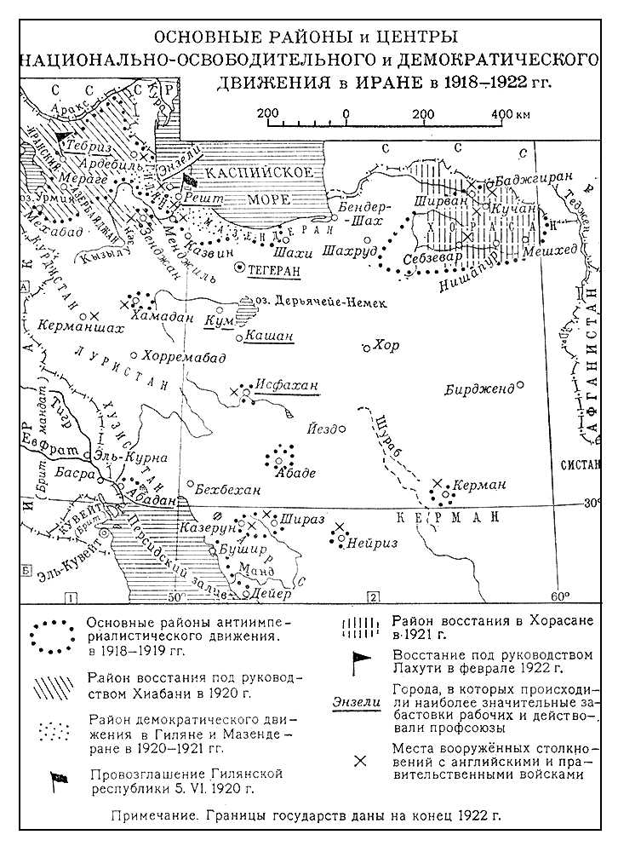

Доклад

*По истории*

На тему: *“Иран в период с 1918-1939 гг.”*

Подготовила:

ученица 9 ” В” класса

Абдибекова Назым